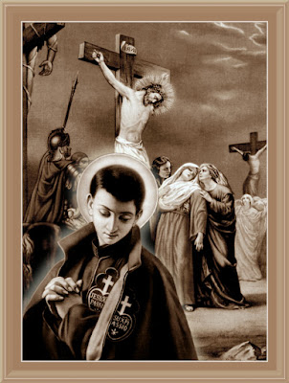
Sf. Gabriel Possenti
Gabriel a Virgine Perdolente (Franciscus): Possenti

Elaborat: Jan Chlumský

Comemorarea: 27 februarie
Poziția: călugăr CP
Deces: 1862

BIOGRAFIA
Îi plăcea să se remarce și era un camarad vesel, care a iubit viața de societate. Infecția laringelui și moartea surorii au fost începutul lui de a se gândi la lucrurile spirituale, de aceea s-a despărțit de prietena lui. Întreaga lui iubire s-a hotărât să o dăruiască Fecioarei Maria. O percepea ca pe Mama, care a suferit pentru copiii ei îndărătnici, în care s-a stins dragostea odată cu credința. A te ruga și a suferi, acestea au fost, conform părerii lui medicamentele pentru rănile generate, prin necredință. Viața sa a oferit-o pentru însănătoșirea sufletelor indiferente.

REFLECȚII PENTRU MEDITAȚIE
S-a născut la 01.03.1838, în Assisi și la botez a primit numele de Francisc. Mama lui, Agneta, provenea dintr-o familie nobilă Frisciotti și tatăl Sante Possenti a fost primar în Assisi. Prima educație a primit-o la frații Scolastici și apoi a studiat filozofia la institutul iezuit din Spoleto.
Curând i-a murit mama și în el s-a înrădăcinat profund dragostea pentru Fecioara Maria cea Dureroasă (comemorarea la 15.9). A fost vesel și comunicativ. Se ținea în pas cu moda, vizita teatrele și distracțiile. Îl porecleau micul dansator. Avea temperament inflamabil și a fost foarte sensibil la observații. Se ruga și în viața lui a acționat milostivirea lui Dumnezeu. A dorit cu orice preț să-și păstreze curăția. De patru ori s-a hotărât foarte serios, că va merge la mănăstire, dar în vârtejul vieții parcă ar fi uitat. La mănăstire, s-a gândit de două ori în timpul unei boli grave, când în timpul vânătorii ș-a rănit cu propria armă și la moartea fulgerătoare a surorii sale. Apoi, participând la o devoțiune mariană a avut sentimentul, că Mama cerească s-a uitat la el și i-a spus: „Francisc, lumea nu este pentru tine, du-te la mănăstire!” Atunci a învins harul și el până la sfârșitul vieții, nu a uitat de acel moment.
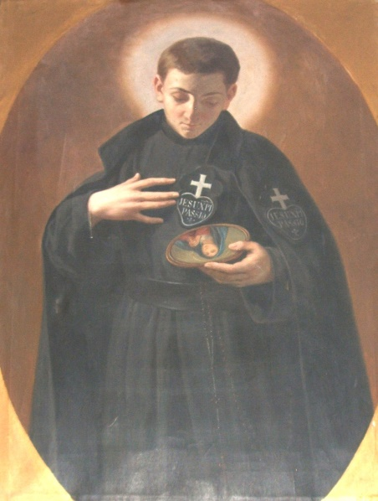
A intrat într-un ordin foarte strict al pasioniștilor, la Morovalle, chiar dacă prietenii l-au descurajat. La fel ca și ceilalți, din ordin a depus jurământul de meditație și suferința Domnului și a promis, că va răspândi devoțiunea Mântuitorului suferind. De aceea, membrii ordinului purtau pe partea stângă a veșmântului negru o emblemă în formă de inimă, unde erau schițate instrumentele suferinței Domnului. Francisc a primit în ordin numele de Gabriel, al Fecioarei Maria Îndurerate și regulamentul cu toate obligațiile și s-a îndrăgostit de ele din toată inima. Promisiunile, jurământul l-a depus la 22.09.1957 și a terminat studiile filozofice și teologice. Cu 4 ani mai târziu a primit sfințirea.
Tot timpul a respectat următoarele principii:
Perfecțiunea nu este în lucrurile mari și faptele excepționale, ci în aceea, că efectuăm bine obligațiile noastre.
Prețul faptelor este dependent de intenția bună și comportamentul interior.
În cei săraci trebuie să-l vedem pe Cristos și să nu-i lăsăm fără pomană. Întotdeauna putem să avem pentru ei măcar un cuvânt bun și o rugăciune, prin care putem să ne rugăm și pentru o inimă generoasă.
Odată i-a scris tatălui său: „Nici nu pot descrie mulțumirea și bucuria mea, pe care o simt între acești pereți. Un sfert de oră în fața Fecioarei Maria, Fericirea noastră, nu aș schimba aceasta nici cu un an de petreceri lumești,” Norocul lui a fost fructul războiului interior. Spre cine a simțit înclinarea, pe acela a căutat să-l evite, față de cine a simțit repulsie, cu acela s-a străduit să fie cât mai amabil. Nu judeca pe nimeni, mereu a trăit prezența lui Dumnezeu și a tânjit să fie jertfa permanentă pe altarul Maici sale Îndurerate. Conducătorul lui Spiritual a scris despre el: „Am găsit la el, întotdeauna un efort de pocăință, încât în scurtă perioadă și-ar fi distrus sănătatea, dacă nu l-aș fi potolit.” Curând însă tot a început să sufere de totală epuizare, pentru că s-au arătat la el simptomele tuberculozei.
În final s-a împlinit dorința lui să moară tânăr. Îi era frică, că ar putea să slăbească în slujirea lui Dumnezeu. Suferea cu o eroică iubire și a murit la 24 de ani cu icoana Maicii Îndurerate, pe care cu ultimele cuvinte o chema: „Mama mea, vino repede!”

HOTĂRÂRE, RUGĂCIUNE
Această zi mă voi strădui să o trăiesc în sensul regulilor sf. Gabriel
Dumnezeul, Tu l-ai chemat pe sfântul Gabriel, să-l urmeze pe Fiul Tău, în sărăcia și smerenia lui, să meargă pe calea celor mici spre desăvârșire; ajută-ne și pe noi, ca să fim fideli chemării tale și să mergem pe calea, pe care Cristos ne-a arătat-o. Te rugăm pentru aceasta prin Fiul Tău Isus Cristos, Domnul nostru, căci el cu Tine în unire cu Duhul Sfânt viețuiește și domnește, în toți vecii vecilor. Amin. (závěrečná modlitba breviáře)

Cu acordul autorului din paginile www.catholica.cz a tradus și pregăti pentru tipar, Iosif Fickl; corectura: Maria Fickl

Breviář (latinsky breviarium) je liturgická kniha užívaná v západní církvi, která obsahuje veškeré texty potřebné k soukromé (individuální) modlitbě denní modlitby církve. Bývá vydáván ve více svazcích. Kniha se skládá z žalmů, úryvků biblických knih, vybraných textů svatých, hymnů a křesťanských modliteb.

